Ofício Vereador Nº 994/2022

São Roque, 22 de março de 2022.

Prezado Senhor,

Venho, por meio deste, cordialmente solicitar ao Departamento da Defesa Civil que adote providências em relação ao barranco que está com risco de desabamento na Rua Luiz Galatti.
Como podemos observar pelas fotos anexas, o barranco corre risco de desabamento. A vegetação está bastante crescida, os galhos e folhas estão encostando nos fios e correm risco de cair e causar acidentes com carros e pedestres e demais transtornos como rompimento de fios e falha na transmissão de energia elétrica.
Na certeza de que dispensará especial atenção a este Ofício, desde já agradeço, renovando meus mais sinceros protestos de elevada estima e de distinta consideração.

Atenciosamente,

Thiago Vieira Nunes
(Thiago Nunes)
Vereador

Ao
Ilustríssimo Senhor
ANTONIO AUGUSTO GODINHO
MD. Chefe da Defesa Civil da Prefeitura Municipal da Estância Turística de
São Roque – SP

PROTOCOLO Nº CETSR 22/03/2022 - 09:51 3881/2022/AH

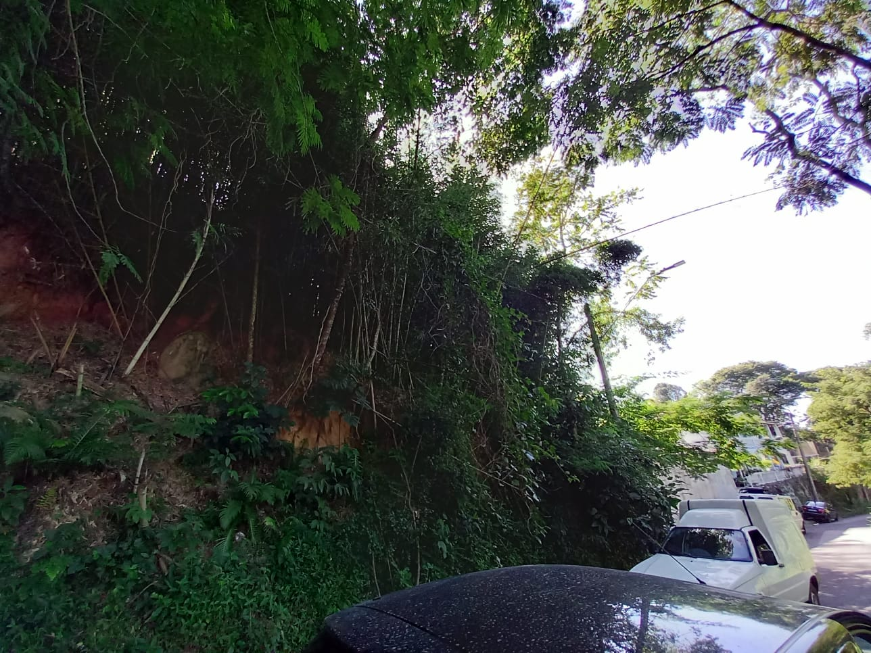

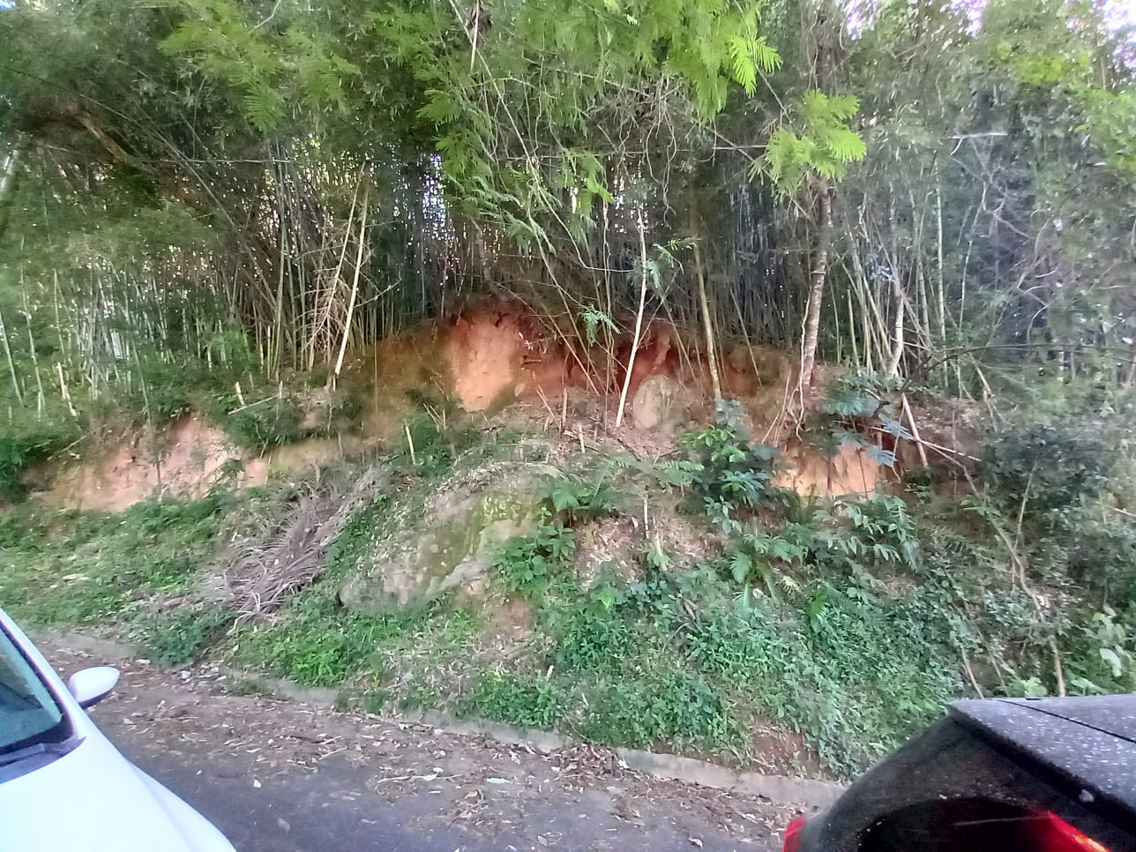
PROTOCOLO Nº CETSR 22/03/2022 - 09:51 3881/2022/AH

